小学数学西南师大课标版一年级下册
第四单元第三节《两位数加、减两位数》第2课时活动设计
科目版本 | 小学数学 西南师大版 一年级下册
章 节 | 第四单元 第三节
课 名 | 两位数加、减两位数 第2课时
学习目标 | 1.理解两位数减两位数（不退位）笔算的算理，并掌握其计算方法。能正确笔算两位数减两位数（不退位）。  2. 经历两位数减两位数（不退位）计算方法的探索过程，培养学生的运算能力和思维能力。  3.感受两位数减两位数与生活的密切联系，培养学生积极思考、合作交流的学习习惯。
具体环节设计
教学环节 | 内 容
1. 教师上课
1.1情景导入 | 口算下列各题。  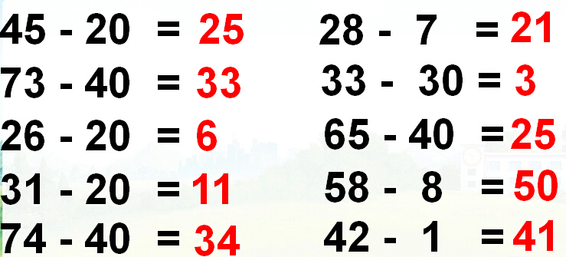  抽学生口答，并说一两道题的口算方法。(减法)  计算时要注意什么？
1.2探索新知 | 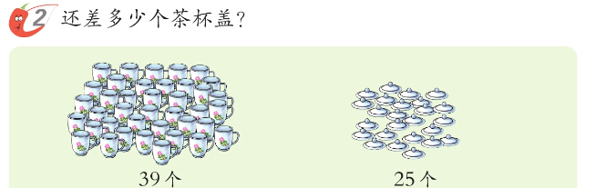  1．两位数减两位数（教学例2）。  （1）出示第44页的例2情境图，理解题意。  ① 从图中你发现了哪些数学信息？  ②茶杯和茶杯盖有什么关系？  ③根据这些信息，你能提出什么数学问题？  （2）怎样列式？为什么？  （3）揭示并板书课题：今天我们就要一起来学习两位数减两位数。  （4）探究算法。  方法一：学具操作，分析算理。  方法二：口算、竖式计算。  ① 学生独立口算或竖式计算。  ② 抽学生汇报算法，全班交流。  （5）减法竖式的写法和加法是不是相同的呢？它们哪些地方相同？哪些地方不同呢？
1.3课堂活动 | 学生独立计算后，抽学生汇报。
1.3课堂活动 | 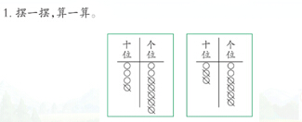  先摆一摆，再算一算。集体订正。
1.4拓展练习 | 计算。  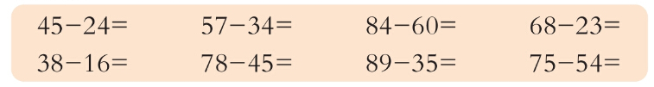  独立完成，注意强调竖式的书写。
2. 学生自学
2.1跟我学 | 视频部分。  义务教育教科书《数学》(西南师大版)  两位数加、减两位数  一年级下册  学习目标：  1.理解两位数减两位数（不退位）笔算的算理，并掌握其计算方法。能正确笔算两位数减两位数（不退位）。  2. 经历两位数减两位数（不退位）计算方法的探索过程，培养学生的运算能力和思维能力。  3.感受两位数减两位数与生活的密切联系，培养学生积极思考、合作交流的学习习惯。
2.2拓展习题 | 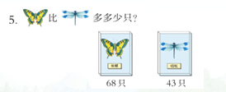  答案：  
2.2拓展习题 | 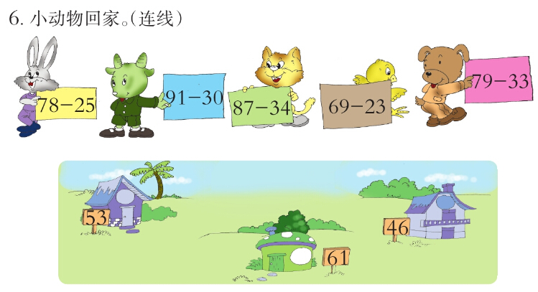  答案：  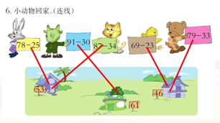
3．常见问题
问题：如何正确地计算两位数减两位数？
答：计算时，首先要注意相同数位的数相减，可以利用连线的方式，把个位与个位连起来，十位与十位连起来；竖式计算时，数位一定要对齐，再者横式上的得数不要忘记写上去。

